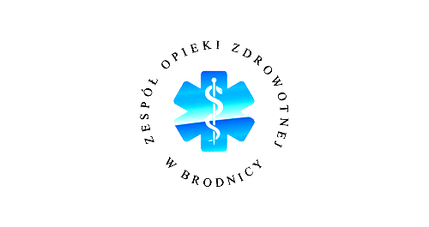
ZESPÓŁ OPIEKI ZDROWOTNEJ W BRODNICY
Samodzielny Publiczny Zakład Opieki Zdrowotnej
im. R. Czerwiakowskiego w Brodnicy
ul. Wiejska 9, 87-300 Brodnica, tel. 56 66 89 100, tel./fax. 56 66 89 101
e-mail: sekretariat@zozbrodnica.pl

Brodnica, dn. 02.07.2024r.

Sprawa nr SZP.251.4.24

INFORMACJA O WYBORZE NAJKORZYSTNIEJSZEJ OFERTY W PAKIECIE 10

Dotyczy: rozstrzygnięcia postępowania o udzielenie zamówienia publicznego pt. „Dostawa materiałów jednorazowego użytku oraz materiałów eksploatacyjnych do aparatów medycznych dla Zespołu Opieki Zdrowotnej w Brodnicy” - Sprawa nr SZP.251.4.24

Na podstawie art. 253 ust. 2 ustawy z dnia 11 września 2019r. Prawo zamówień publicznych (t. j. Dz. U. z 2023r. poz. 1605 z zm.) zwaną dalej ustawą Pzp, Zamawiający informuje, iż w postępowaniu o udzielenie zamówienia publicznego w trybie przetargu nieograniczonego pn.:

„Dostawa materiałów jednorazowego użytku oraz materiałów eksploatacyjnych do aparatów medycznych dla Zespołu Opieki Zdrowotnej w Brodnicy”

1. W pakiecie nr 10 pt. „Dreny, cewniki nr 1", za najkorzystniejszą ofertę została uznana oferta złożona przez:

Sinmed Sp. z o.o., ul. Graniczna 32 B, 44-178 Przyszowice
z ceną oferty za pakiet nr 10 wynoszącą 48 231,30 zł i punktacją za cenę: 100,00 pkt

Uzasadnienie wyboru oferty:
Oferta najkorzystniejsza została wybrana zgodnie z art. 239 ust. 1 ustawy Pzp, na podstawie kryterium Oceny ofert określonego w Specyfikacji Warunków Zamówienia (dalej: SWZ). Ww. oferty częściowe spełniają wszystkie wymagania Zamawiającego i uzyskały po 100,00 pkt zgodnie z opisem sposobu oceny ofert określonym w pkt. XIII SWZ.

Poniżej Zamawiający przedstawia nazwy (firmy), siedziby i adresy Wykonawców, którzy złożyli oferty na pakiet, ceny brutto a także punktację przyznaną ofertom w każdym kryterium oceny ofert:

Wykonawca | Cena oferty |  | Punkty w kryterium cena
Pakiet nr 10
Sinmed Sp. z o.o.,  ul. Graniczna 32 B  44-178 Przyszowice | 48 231,30 zł | 100,00

P.O. Dyrektor ZOZ w Brodnicy

dr Beata Pesta
(podpis oryginalny w aktach sprawy)

